III Традиционные соревнования братьев Вартанян
20-21 июля 2019 г.
ТЕХНИЧЕСКАЯ ИНФОРМАЦИЯ
20 июля, Орша, кросс-классика
Место и время проведения: центр соревнований находится в 4 км от д. Савватьево: по асфальтовой дороге в сторону д. Поддубье 2,5 км, далее поворот налево в сторону д. Орша по асфальтовой дороге 1,5 км (согласно схеме). Начало регистрации в 10:00. Старт в 11:00.
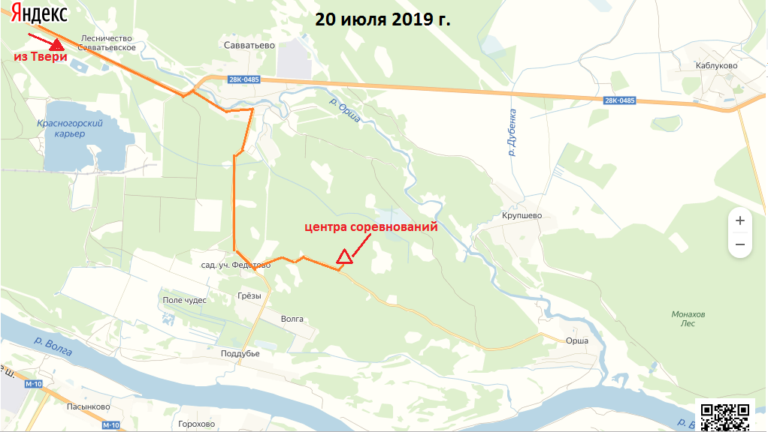
Вид соревнований: кросс-классика (30-45 минут)
Карта и местность: среднепересечённая. Максимальный перепад на склоне 15 метров. Дорожная сеть развита хорошо. Лес – сосна. Проходимость от хорошей до средней. Залесенность 90%. Грунт песчаный. Гидрография представлена болотами разной проходимости. Масштаб карты – 1:7500, 1:5000. Сечение рельефа – 2,5 м. Формат карты А4.
Старт и финиш: старт раздельный, интервал 1-2 минуты, от старта до точки начала ориентирования 70 метров. Последний КП для всех групп - разный, разметка от последнего КП до финиша – отсутствует. Отметка на финишной станции обязательна.

Предварительные параметры
Группа | Длина дистанции (метры) | Кол-во КП | Масштаб
М21 | 6010 | 18 | 1:7500
Ж21 | 4870 | 14 | 1:7500
М16 М50 | 4200 | 12 | 1:7500
Ж16 Ж50 | 3120 | 9 | 1:7500
МЖ12 | 1660 | 6 | 1:5000

Отметка: SFR-system. Не забудьте очистить чип перед стартом.
Аварийный азимут на юг (180 градусов).
Дистанции планировал Крылов Д.С. (г. Тверь).
Границы района соревнований:
с севера – четкой границы нет, болота
с юга – асфальтовая дорога в д. Орша
с востока – болота, д. Орша
с запада – асфальтовая дорога д. Савватьево – д. Поддубье
Контрольное время 90 мин.

21 июля, Дорошиха, кросс-выбор + заданное направление (Иван Сусанин)
Место и время проведения: центр соревнований находится на поляне недалеко от Перинатального центра (согласно схеме). Начало регистрации в 10:20. Старт в 11:00.
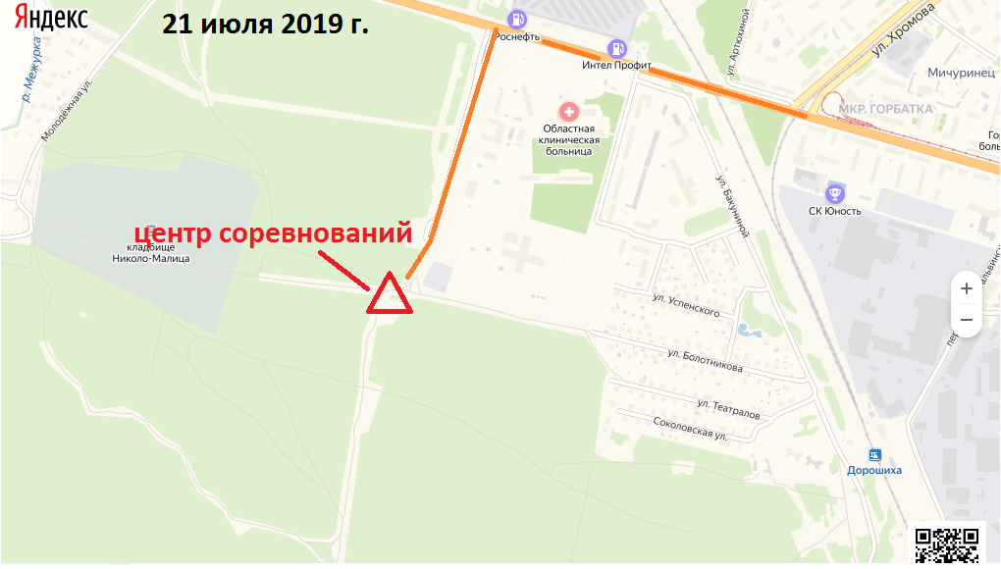
Вид соревнований: кросс-выбор + заданное направление (Иван Сусанин). Участник пробегает дистанцию по выбору (КП №33 обязательно должен быть последним), далее, после отметки КП №33, участники бегут дистанцию в заданном направлении (круг КП увеличен в 2 раза, отсутствует легенда КП, КП расположен на одном из объектов внутри круга).
Карта и местность: слабопересечённая. Максимальный перепад на склоне 10 метров. Дорожная сеть развита отлично. Лес – сосна. Проходимость от хорошей до средней. Залесенность 90%. Грунт песчаный. Гидрография представлена слабо. Масштаб карты – 1:5000. Сечение рельефа – 2,5 м. Формат карты А4.
Старт и финиш: старт общий, от старта до точки начала ориентирования 10 метров. От последнего КП до финиша 30 метров, Отметка на финишной станции обязательна. Порядок финиша определяется пересечением «финишной» линией.
В части дистанции кросс-выбор на местности будут установлены 13 КП (включая КП №33).
Предварительные параметры
Группа | Нужно взять кол-во КП | Кол-во КП заданного направления | Длина дистанции заданного направления (метры)
М21 | 12 | 7 | 2240
Ж21 | 11 | 6 | 2110
М16 М50 | 10 | 5 | 1840
Ж16 Ж50 | 8 | 4 | 1350
МЖ12 | 6 | 2 | 600
Отметка: SFR-system. Не забудьте очистить чип перед стартом.
Опасные места – бытовой мусор.
Аварийный азимут на север (0 градусов).
Дистанции планировал Крылов Д.С. (г. Тверь).
Границы района соревнований:
с севера – Обл. больница,
с юга – река Волга, жилой комплекс VOLGA Live,
с востока – пл. Дорошиха,
с запада – д. Николо-Малица.
Контрольное время 60 мин.

Участники награждаются по сумме времени за 2 старта.

Успешного старта!

